上海建桥学院课程教学进度计划表

**一、基本信息**

|  |  |  |  |
| --- | --- | --- | --- |
| 课程代码 | 2170032 | 课程名称 | 运动医学基础 |
| 课程学分 | 2 | 总学时 | 32学时 |
| 授课教师 | 高静 | 教师邮箱 | 1812180463@qq.com |
| 上课班级 | 健康服务B22-1、2 | 上课教室 | 二教106 |
| 答疑时间 | 周二、周四中午12:00～12:40，健康管理学院220办公室 | | |
| 主要教材 | 《运动疗法技术学》（第二版），主编：纪树荣，华夏出版社，2011 | | |
| 参考资料 | 1. 《人体解剖彩色图谱》，主编：郭光文、王序，人民卫生出版社，2013； 2. 《运动医学实验指导与习题》，主编：张培珍，北京体育大学出版社，2011； 3. 《运动医学》（第1版），主编：邹克扬，北京师范大学出版社，2010. 4. 《康复医学概论》，主编：陈立典，人民卫生出版社，2012 | | |

**二、课程教学进度**

|  |  |  |  |
| --- | --- | --- | --- |
| 周次 | 教学内容 | 教学方式 | 作业 |
| 1 | 绪论：掌握常用运动疗法的评定技术,包括:肌力评定、痉挛评定、关节活动度评定、上肢及手功能评定、步态分析、平衡功能的评定、协调性的评定、运动疗法中日常生活活动能力和功能独立性的评定等 | 讲课 | 课前预习 |
| 2 | 维持和改善关节活动度的训练 | 讲课 | 课前预习 |
| 3 | 关节松动术的操作技巧 | 讲课 | 课前预习 |
| 4 | 增强肌力和肌肉耐力的训练 | 讲课 | 课前预习 |
| 5 | 恢复平衡能力的训练 | 讲课 | 课前预习 |
| 6 | 协调性功能训练 | 讲课 | 课前预习 |
| 7 | 体位摆放和身体移动及站立步行功能训练。 | 讲课 | 课前预习 |
| 8 | 心脏功能训练 | 讲课 | 课后复习题 |
| 9 | 呼吸运动及排痰能力训练、水中运动、医疗体操 | 讲课 | 课后复习题 |
| 10 | Bobath 疗法 | 讲课 | 课前预习 |
| 11 | Brunnstrom 疗法 | 讲课 | 课前预习 |
| 12 | 神经肌肉本体感觉促进疗法(PNF) | 讲课 | 课前预习 |
| 13 | 按摩疗法的作用、适应证和禁忌证:按摩手法的种类、操作及临床应用。 | 讲课 | 课前预习 |
| 14 | 麦肯基力学诊断治疗方法的适应证及禁忌证、了解疼痛的机制，区分化学性疼痛和机械性疼痛。 | 讲课 | 课前预习 |
| 15 | 考试 | 考试 |  |

1. **评价方式以及在总评成绩中的比例**

|  |  |  |
| --- | --- | --- |
| 总评构成（X） | 评价方式 | 占比 |
| X1 | 随堂测试 | 40% |
| X2 | 平时表现 | 20% |
| X3 | 平时作业1 | 20% |
| X4 | 平时作业2 | 20% |

任课教师：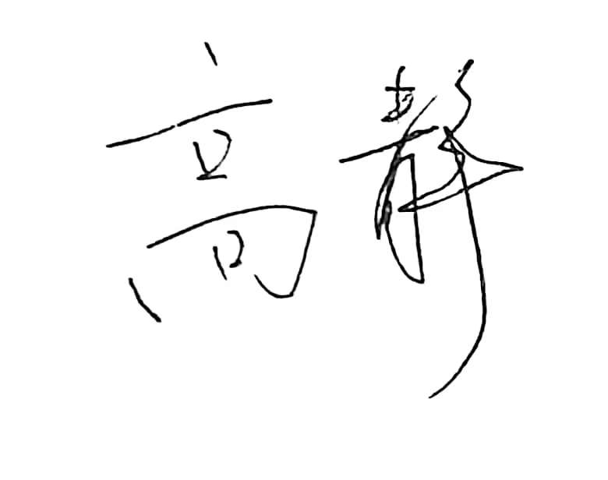 系主任审核： 

日期：2023-09-03